Preámbulo
- Ajustar una serie de datos consiste en , teniendo una serie de puntos iniciales (x0,y0) hallar una expresión algebraica que permita evaluar puntos en un rango finito que asemejen el comportamiento de los puntos iniciales minimizando el error obtenido. Por el contrario, interpolar una serie de datos consiste en hallar una expresión algebraica que se ajuste exactamente a los puntos iniciales dados.

- Puedo usar un polinomio de máximo 9 grados. Este polinomio se ajusta perfectamente a los valores iniciales dados, y es único. SI agregamos un coeficiente más puede pasar que éste de cero, que el polimonio no se ajuste, o que el sistema quede mal condicionado y no se resuelva.

- Matriz de Vandermonde. La gran desventaja es que el número de condición de la matriz de Vandermonde es muy elevado

- El problema ocurre en la evaluación del polinomio de interpolación. Si suponemos un registro del computador finito, a pesar de que el valor final del polinomio debe ser representable en el registro, es posible que al evaluar un término del polinomio, dicho término se salga del registro, y la representación de nuestro valor sea inválida.

- Se puede utilizar polyval, que realiza una evaluación de polinomios basada en el Método de Horner, que evalúa los puntos de manera secuencial, reduciendo el riesgo de underflow u overflow.

Laboratorio:
- Se uiliza mincuadrq.m
- Se utiliza lagrange.m
- Śe observan los gráficos en la pregunta 5
- Se utiliza lagrange para la interpolación. El polinomio es de grado 12
- Ejecutar el script graficas.m
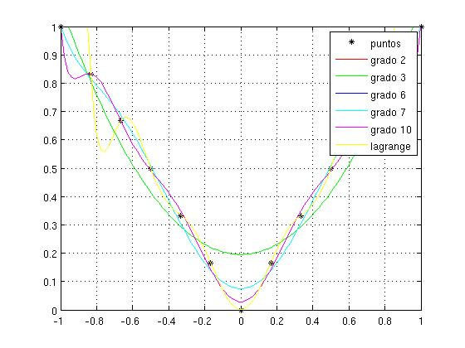

- Se tiene que los errores con cada ajuste son:
e2 = 8,1076
e3 = 8,1076
e6 = 8,2185
e7 = 8,2185
e10 = 8,1389
eLagrange=10,4995

Esto es un poco alto para lo que esperaríamos, al menos de un polinomio de grado alto, pero hay que recordar que esta es una medida del error en TODO el rango de puntos que estamos graficando, y existen variaciones considerables en los intervalos que están entre los puntos que se usaron para obtener los polinomios.

- En primer lugar resulta claro que el error no necesariamente dismunuye proporcionalmente con el grado del polinomio de ajuste. En particular, entre los polinomios de grado 3 y 6 hubo un aumento de error. También es notable destacar la interpolación de LaGrange es un arma de doble filo: en intervalos cercanos a los puntos con los que se calculó el polinomio el error es casi nulo, pero a medida que nos alejamos de los puntos (y en particular con valores de x cada vez más grandes), se observa un repunte considerable en el error, lo cual nos obliga a manejar con cuidado este polinomio.

- Creo que el polinomio de mínimos cuadrados con grado 10 tiene un error más balanceado, lo cual lo vuelve más confiable. La aproximación con grado 2 y 3 se aleja mucho de los valores iniciales, así que no es tan confiable. En valores alejados de los puntos iniciales, el polinomio de LaGrange no es tan confiable tampoco.

- El valor debería dar 2.56 y da -2e7, lo cual me dice que no es para nada confiable

- Un algoritmo de suavizado (algoritmo de generalización de líneas por ejemplo) en los puntos de las gráficas tal vez ayudaría a mejorar un poco la presentación y disminuir los errores

